Аналитическая справка
о результатах инновационной деятельности за период с 01.01.2013 по 01.12.2013 г.
Полное наименование ОУ Государственное бюджетное общеобразовательное учреждение средняя общеобразовательная школа №122 Центрального района Санкт-Петербурга
Руководитель ОУ Кулиева Ирина Рафаэльевна
Инновационный статус ОУ городская экспериментальная площадка
Тема: «Разработка и апробация эффективных моделей деятельности образовательного учреждения в условиях поликультурного и межконфессионального образования»
Этап работы I этап: диагностико-прогностический
Научный консультант Овчинникова Татьяна Сергеевна, к.п.н., доцент кафедры коррекционной педагогики и коррекционной психологии ЛГУ им. А.С.Пушкина
Контактный телефон ОУ (812)764-65-50
Адрес электронной почты ОУ sch122@center-edu.spb.ru

- Описание этапа инновационной деятельности (в соответствии с Программой ОЭР/ Программой проведения исследования/ Инновационной образовательной программой), включающее в том числе:
На диагностико-прогностическом этапе работы ОЭР реализовывались следующие задачи:
- Проведение пилотажного исследования, направленного на уточнение проблем обучения и воспитания детей-мигрантов в условиях полиэтнической школы.
- Разработка методологии и методики ОЭР: определение предмета, объекта, критериев исследования.
- Подготовка учителей, учащихся, родителей к включению в ОЭР, повышение эффективности взаимодействия семьи и школы, развитие социального доверия у родителей.
В ходе реализации задач проведены следующие мероприятия (в соответствии с программой ОЭП).
Перечень мероприятий
- Административно-управленческие
  - формирование творческой группы педагогов-экспериментаторов;
  - планирование работы по реализации первого этапа ОЭР;
  - включение в повестку Педагогических советов вопросов обучения детей-мигрантов;
  - включение в систему руководства и контроля «Критериев оценки качества образования в школах высоким процентом учащихся-инофонов».
- Информационно-аналитические
- представление опыта ОУ:
Конференции и семинары:
- Районная конференция Актуальные вопросы воспитания» 11.04.2013 г.;
- Городская научно-практическая конференция «Полиэтническая образовательная среда: итоги формирования и перспективы развития» 18.04.2013 г.;
- Международный семинар «Социализация и обучение детей-мигрантов: проблемы, опыт, достижения» 18.11.2013 г.;
- Секция «Многообразие возможностей» Городской научно-практической конференции в рамках международного проекта «Многообразие как возможность – 3» «Воспитание толерантности – опыт петербургской школы» 21.11.2-13 г.
Публикации:
- Менеждмент качества образования в полиэтнических школах: опыт России и Австрии: материалы международной научно-практической конференции. Санкт-Петербург, АППО, 2013 г;
- Статья Т.С.Овчинниковой и А.Л.Купсик «Языковая адаптация учащихся в полиэтнической школе» в сборнике «Специальной образование: материалы IX международной научной конференции 24-25 апреля 2013 г., СПб, ЛГУ им. А.С.Пушкина – 2013.
Фестивали:
- Фестиваль христианских искусств декабрь 2013 г.
- обеспечение информационной поддержки ОЭР (школьный сайт, родительские собрания, педсоветы);
- Диагностические
- проведение анализа качества учебно-воспитательного процесса при обучении детей-мигрантов;
- определение направлений мониторинговых исследований, критериев, показателей, исполнителей исследований;
- осуществление отбора методик и способов получения информации о качестве образования.
Система поддержки субъектов инновационного процесса.
В ОУ разработана система поддержки участников ОЭР включающая в себя:
- материальное и нематериальное поощрение (грамоты, благодарности с занесением в трудовую книжку);
- оказание помощи в публикации материалов;
- создание условий для представления педагогического опыта на мероприятиях районного, городского и международного уровня.
Эффективность использования ресурсов (кадровых, материально-технических, финансово-экономических и т.п.)
Проанализирована материально-техническая база школы и определена ее готовности к ОЭР. Кадры, участвующие в реализации ОЭР, прошил соответствующее обучение на базе АППО.

- Система управления инновационной деятельностью:
Перечень и обоснование разработанных локальных актов, регламентирующих деятельность ОУ в ходе реализации инновационного проекта.
В ходе работы ОЭП разработаны локальные акты, регламентирующие деятельность ОУ в ходе реализации инновационного проекта:
- приказ об организации работы школы в режиме городской опытно-экспериментальной площадки;
- положение об организации опытно-экспериментальной работы в школе.
Система «внутрифирменного» повышения квалификации педагогов, участвующих в инновационной деятельности, ее влияние на рост эффективности инновационной деятельности учреждения в целом.
Система «внутрифирменного» повышения квалификации осуществлялась по следуюшим направлениям:
- обучение в АППО по программе «Многообразие как возможность: этно-педагогические аспекты работы в современной школе», обеспечивающей психолого-педагогическую подготовку к работе с детьми-мигрантами.
- обучение по программам «Русский язык в условиях поликультурности» и «Изучение русского языка как иностранного». Обучение на этих курсах дало учителям представление о методах и приемах работы с детьми-мигрантами в условиях поликультурного класса.
- обучающие семинары не только для членов творческой группы, но и для всех педагогических работников школы по темам:
- «Стратегии инкультурации в системе работы педагогического коллектива»;
- «Актуальные вопросы преподавания в поликультурной школе в рамках ФГОС второго поколения и итоговой аттестации в формате ЕГЭ»;
- «Использование соаременных технологий (информационных, портфолио, дистанционных) в образовательном процессе при обучении детей-мигрантов».
Подобная работа оказывает позитивное влияние на рост эффективности инновационной деятельности учреждения в целом.
Наличие системы общественной экспертизы результатов инновационной деятельности.
На первом этапе реализации ОЭР школой проведена самооценка качества образования на основе «Критериев оценки качества образования в школах с высоким процентом учащихся-инофонов», разработанные АППО. На втором этапе планируется проведение общественной экспертиза по данным критериям.
Организация сетевого взаимодействия и сотрудничества с другими учреждениями.
Школа осуществляет сетевое взаимодействие и сотрудничество со следующими организациями:
- АППО
- РЦОКОиИТ
- ИМЦ
- Районный психолого-педагогический центр
- Центр диагностики и консультирования Санкт-Петербурга
- Дом национальностей
- музеи города
- МО «Владимирский округ»
- школы-партнеры
- культурно-национальные автономии
- «Русский клуб» г. Тбилиси, Грузия
- учреждения допобразования района
- Еврейский культурный центр
- Детская библиотека Красногвардейского р-на
- Храм Спасителя Петра, Митрополита Московского
- Описание результатов, полученных в процессе инновационной деятельности.
Новые программы, проекты, технологии, разработанные учебно-методические материалы, созданные учебно-лабораторные комплексы и т.п., в том числе продукты инновационной деятельности, готовые к использованию в практической деятельности образовательных учреждений города.
В ходе первого этапа реализации ОЭР разработаны:
- Проект модели воспитательной системы школы;
- Проект работы по развитию индивидуальных творческих возможностей учащихся в классах с полиэтническим составом «По дороге сказок»;
- Проект «Адаптация детей-мигрантов через познание истории Санкт-Петербурга и краеведение»;
- Проект «Физкультурой мы едины»»
- Проект «Включение детей-инофонов в новую языковую и культурную среду через участие в хоровом ансамбле»;
- Дидактический материал для практической работы на уроках русского языка в классах с полиэтничесим составом.
Новые формы, методы, средства обучения и т.п.
- Ведется работа по созданию и внедрению в учебную деятельность банка ЭУМК, что позволяет учащимся-мигрантам эффективнее изучать учебный материал на уроке и во внеурочное время.
- Ведется работа по созданию и внедрению «Терминологических словарей» по различным предметам для детей-мигрантов.
Эффективность результатов с обоснованием.
В ходе первого этапа ОЭР были определены базовые классы с ярко выраженным полиэтническим составом для проведения диагностики и определен диагностический пакет.
1. Проведен анализ результатов итогового мониторинга учащихся 1 класса. Полученные данные будут использованы для сравнительного анализа в ходе второго этапа ОЭР.
2. Оценка нравственной воспитанности учащихся.
Цель диагностики: проведение сравнительного анализа уровня воспитанности и нравственных ценностей у учащихся 1, 2, 3 и 7 классов.
Ученики оценивались по следующим критериям:
Патриотизм
1. Отношение к родной природе
2. Гордость за свою страну
3. Служение своими силами
4. Забота о своей школе
Умственный труд
5.Познавательная активность
6. Стремление реализовать свои интеллектуальные способности
7. Саморазвитие
8.Организованность в учении
Физический труд
9. Инициативность и творчество в труде
10. Самостоятельность в труде
11. Бережное отношение к результатам труда
12. Осознание значимости труда
Отношение к людям
13. Уважительное отношение к старшим
14. Дружелюбное отношение к сверстникам
15. Милосердие
16. Честность в отношениях с товарищами и взрослыми
Отношение к себе. Самодисциплина
17. Развитая добрая воля
18. Самоуважение, соблюдение правил культуры поведения
19. Организованность и пунктуальность
20. Требовательность к себе
Результаты:
По сформированности воспитанности классы расположились следующим образом: наивысший балл у 1-го класса (10,26, на втором – 3-й класс (8,13), на третьем -7 класс и на последнем 2 класс (7,05). Иерархия ценностей во всех классах одинаковая и не имеет достоверных различий.
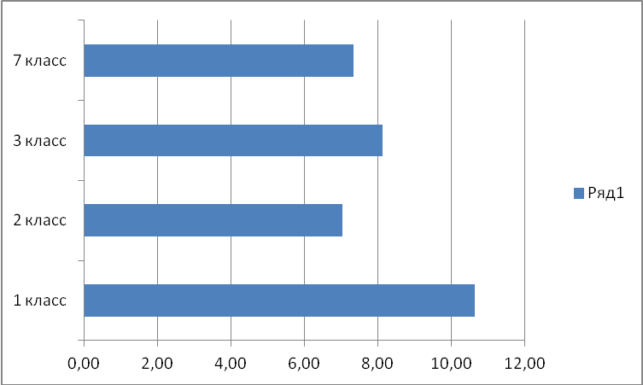
Анализ полученных данных показал, что в первом классе навыки помощи в труде преобладают над ценностями умственной работы. Во втором классе обратная ситуация. Учащиеся 3-го и 7-го класса продемонстрировали средний уровень воспитанности по всем направлениям.
 | патриотизм | Умственный труд | физический труд | отношение к людям | самодисциплина | Σ
1 класс | 8,22 | 7,26 | 10,04 | 8,51 | 8,51 | 10,63
2 класс | 1,76 | 1,47 | 1,00 | 1,80 | 1,00 | 7,05
3 класс | 6,89 | 5,94 | 6,67 | 6,50 | 6,50 | 8,13
7 класс | 6,2 | 5,4 | 6 | 5,87 | 5,87 | 7,33

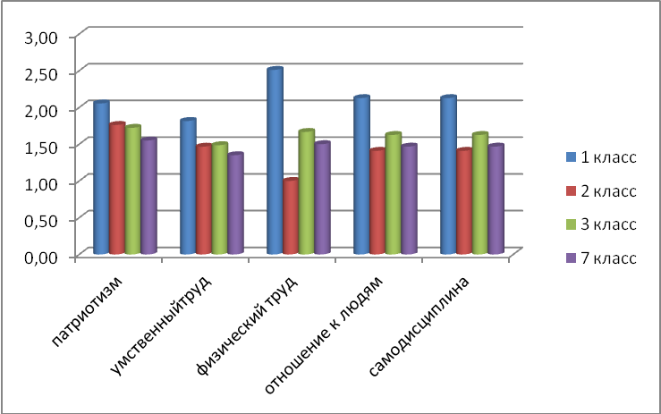

В процентном отношении дети распределились по уровням воспитанности таким образом:
 | высокий | средний | низкий
1 класс | 89,3 | 7,70 | 3,10
2 класс | 0 | 95,6 | 4,4
3 класс | 68,9 | 10,1 | 21,05
7 класс | 61,9 | 23,9 | 14,20

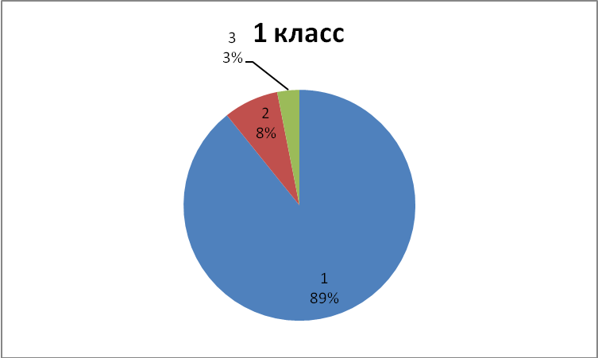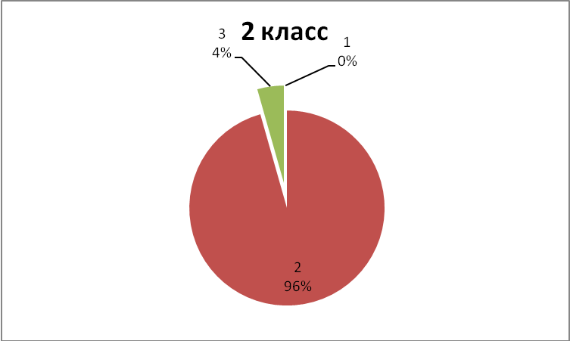
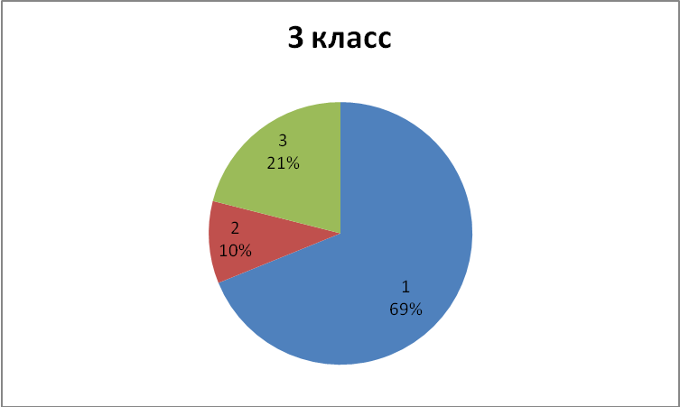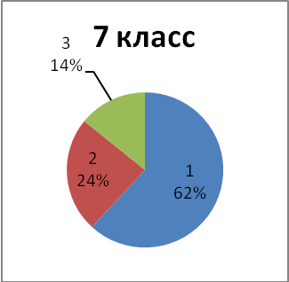
Высокий уровень воспитанности отмечен у 89% учащихся 1 класса. Во втором классе высокий уровень воспитанности не отмечен, а 96% учащихся имеют средний уровень воспитанности.
Анализ полученных данных не выявил существенного различия уровня воспитанности между детьми-мигрантами и детьми, рожденными в Санкт-Петербурге.
3. Диагностика родителей.
Цель диагностики: выявить отношение родителей к школе и определить насколько соответствует организация учебного процесса их ожиданиям.
Полученные данные проанализированы и будут использованы в ходе второго этапа ОЭР.
- Диагностика педагогического коллектива.
На первом этапе ОЭР определялись:
- квалификационная готовность педагогического коллектива к внедрению ОЭР;
- мотивационная готовность педагогического коллектива к внедрению ОЭР;
- потребность педагогов в развитии и саморазвитии.
Полученные данные позволили сделать следующие выводы:
- Квалификационная готовность педагогического коллектива имеет допустимый уровень и близка к оптимальному.
- Инновационный потенциал педагогического коллектива – высокий.
- Активно реализуют свои потребности в саморазвитии 75% педагогических работников.
Анализ результатов первого этапа реализации ОЭР показал, что в школе существуют благоприятные, комфортные условия для обучения и воспитания учащихся, что является необходимым условием для создания модели полиэтнической школы. Повышена мотивация педагогов к ведению ОЭР. Созданы условия для повышения квалификации педагогов.

Подпись руководителя ОУ И.Р.Кулиева

Подпись научного консультанта Т.С.Овчинникова

22 ноября 2013 года

